**OBJETIVO:** Fortalecer las temáticas desarrolladas en clase a través de la realización de actividades complementarias y utilizar responsable y autónomamente las tecnologías de la información y la comunicación (TIC) para aprender, investigar y comunicarme con otros en el mundo.

**TALLER 3**

Abrir una nueva Hoja en Excel y elabora las siguientes tablas:

1. En la hoja1, elabore el siguiente SUDOKU y rellenar los números que faltan SIN que se repitan de forma horizontal o vertical:

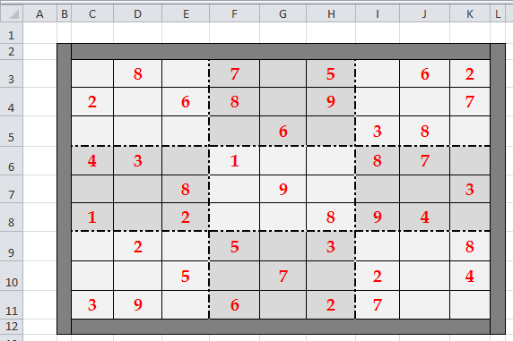

1. En la hoja2, elabore la siguiente tabla y usando todos los números del 1 al 9 (se puede repetir número), coloca cada uno en una casilla para que se cumplan las igualdades:

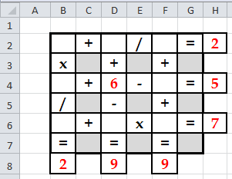

1. En la hoja3, elabore la siguiente tabla y usando todos los números del 1 al 9 (se puede repetir número), coloca cada uno en una casilla para que se cumplan las igualdades:

